TNOV · НЕЙРОСЕТИ · КОРПОРАТИВНАЯ КОНФИГУРАЦИЯ

Скиллы TNov
Скилл — проверенное решение типовой задачи в Revit, которое коллега сохранил в общую библиотеку. Нейросеть находит его сама и запускает с вашими параметрами, а вы можете сохранить своё удачное решение для всех.

Как пользоваться
Просто опишите задачу нейросети, как обычно. Перед тем как писать новый скрипт, она проверит библиотеку и, если найдёт подходящий скилл, запустит его.
«Раздели ведомость перемычек на листы КЖ по 30 строк»
- Перед запуском Revit покажет окно подтверждения: в заголовке видны название скилла, версия и автор.
- Можно попросить и явно: «Поищи в скиллах, нет ли готового решения для…».
- Все скиллы, их описания, инструкции, файлы и код — на вкладке Скиллы окна Нейросетошная (лента TNov → панель «Настройки» → «Нейросетошная»). Там же поиск по названию и описанию.
- Скилл одинаково работает в Claude, Codex и Qwen: код выполняет плагин TNov, нейросеть только подставляет параметры.
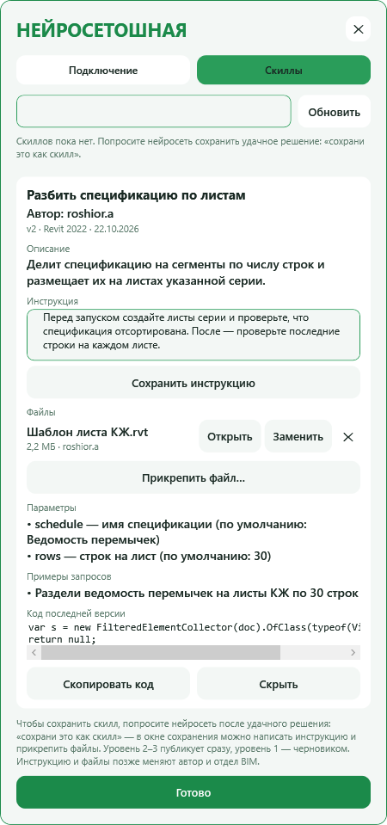
Рис. 1. Вкладка «Скиллы» окна «Нейросетошная»: автор, инструкция, файлы, параметры и код скилла (пример).

Как сохранить свой скилл
- Решите задачу с нейросетью. Скилл получается из скрипта, который уже отработал у вас в Revit без ошибок — в этом или прошлом сеансе. Проверьте результат в модели.
- Попросите сохранить: «Сохрани это как скилл „Разбить спецификацию по листам“». Нейросеть сама составит описание, вынесет конкретные значения в параметры и подберёт примеры запросов, по которым скилл будут находить. Если она меняла код, то сначала запустит его ещё раз. 
- Проверьте и дополните в окне «Сохранить скилл». В Revit откроется окно с названием, автором, описанием, параметрами и кодом. Здесь же напишите короткую инструкцию для коллег (когда применять, что подготовить в модели, что проверить после) и прикрепите файлы — шаблон, пример, схему (до 50 МБ каждый). Нажмите «Опубликовать» (на уровне 1 — «Сохранить черновик»).
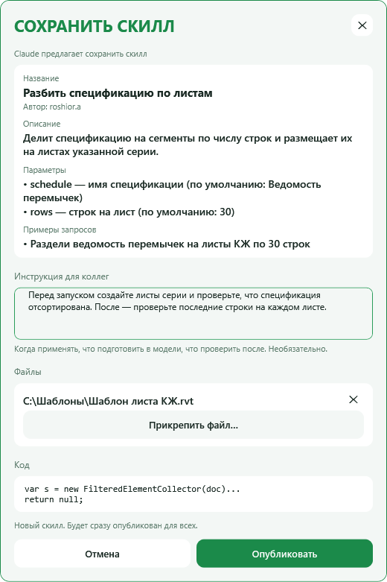
Рис. 2. Окно «Сохранить скилл»: проверка, инструкция для коллег и файлы (пример).
Автор указывается автоматически — ваш логин Windows. Сохранение с тем же названием создаёт новую версию скилла, прежние остаются в истории.

Правка инструкции и файлов
Автор скилла и сотрудники отдела BIM могут на вкладке «Скиллы»:
- изменить текст инструкции — кнопка «Сохранить инструкцию»;
- заменить файл — «Заменить», удалить — «✕»;
- прикрепить ещё файлы — «Прикрепить файл…».
Остальные видят инструкцию и могут открыть файлы кнопкой «Открыть».

Правила
Кто | Что может
Уровень 1 | Запускать скиллы. Сохранять свои скиллы черновиком — их видят коллеги с уровнем 2–3 и могут опубликовать.
Уровень 2–3 | Публиковать сразу, без проверки. Публиковать черновики коллег, сохранять новые версии.
Автор, отдел BIM | Менять инструкцию и файлы скилла.
Автор, уровень 3 | Скрыть скилл и вернуть скрытый.

- Права при запуске — ваши. Скилл выполняется с уровнем доступа того, кто его запускает, в текущей модели, с той же проверкой изменений. Если скилл сохранён на уровне 3, а у вас уровень 1, его попытка изменить 3D-элементы будет отменена.
- Версия Revit. У скилла указано, в какой версии Revit он проверен. Скилл из Revit 2027 может не запуститься в Revit 2022 — нейросеть предупредит.
- Отмена. Скилл, как и любое изменение, отменяется Ctrl+Z в Revit.
- Скиллы доступны только в корпоративной конфигурации TNov.

Если не работает
«Этот код ещё не отрабатывал в Revit…»
Сохранить можно только код, который уже выполнился у вас без ошибок. Попросите нейросеть сначала запустить его (например, с нужными параметрами), а затем сохранить.
«На уровне 1 его нельзя менять»
Скилл с таким названием уже опубликован. Сохраните своё решение под другим названием или попросите коллегу с уровнем 2–3.
Нет кнопок правки инструкции и файлов
Их видят только автор скилла и сотрудники отдела BIM.
Нейросеть не находит скилл
Поиск идёт по названию, описанию и примерам запросов. Попросите явно: «найди в скиллах…» или посмотрите вкладку «Скиллы». Если скилл новый, нажмите там «Обновить».
Инструментов скиллов нет
Начните новый сеанс нейросети после обновления плагина. В личной конфигурации скиллы недоступны.
TNov · библиотека скиллов коннектора Revit — нейросети (MCP), корпоративная конфигурация. Скиллы и файлы хранятся на сетевой папке TNov (в будущем — в TNovApi). Запуски скиллов записываются в журнал TNov.

